|  |
| --- |
| **PRÉ-PROJETO 2023** |

|  |
| --- |
| NOME: Nº |
| NOME: Nº |
| TELEFONE (S) |
| E-MAIL |
| CURSO |
| TURMA: |

**ALUNO(s) É OBRIGATÓRIO EM ANEXO AO PRÉ-PROJETO, NO MÍNIMO UMA TELA DE INTERFACE (TELA PRINCIPAL) JUNTO AO PROJETO.**

TITULO

|  |
| --- |
| Título do projeto: EXPOCEEP |

INTRODUÇÃO

|  |
| --- |
| A EXPOCEEP é um a exposição tradicional que ocorre no encerramento do ano letivo no Centro Estadual de Educação Profissional Pedro Boaretto Neto Cascavel-Pr, o principal objetivo da criação desse projeto e demonstrar o desenvolvimento dos alunos durante o ensino médio.  Assim sendo, foi a partir de lutas e disposição pessoal de sujeitos-chaves, que se construiu no CEEP uma história diferente da qual o ensino profissionalizante estava alicerçado... Os objetivos propostos para a formação do técnico é formar um profissional com competência técnica, teórica e prática, capaz de articular o aprendido com as mudanças e hábitos da sociedade e exigências do mercado de trabalho, além de ser capaz de integrar os diferentes conteúdos, que participasse de forma responsável, ativa e criativa na sociedade (Girardello, 2014).  A primeira parte é a ideação e planejamento. Nesta etapa, uma equipe de alunos divididos em equipes de negócios e marketing define o escopo do projeto, os requisitos do usuário e o orçamento. Eles também trabalham com uma equipe de designers para criar um protótipo inicial do projeto. Definir o escopo do projeto. O que você deseja construir? Quais são os requisitos do usuário? Quanto tempo e orçamento você tem? Quanto mais específico você for, mais fácil será planejar e executar o projeto. Um protótipo é uma versão preliminar de um produto, serviço ou processo. Ele é usado para testar ideias, funcionalidades e designs antes de implementar a versão final. Composta pelos alunos do primeiro ano do curso de Desenvolvimento de Sistema. A análise dos requisitos de sistema e a criação de um protótipo basicamente e a base desse projeto. |

OBJETIVOS

|  |
| --- |
| A criação de protótipo que possa ser usado para coletar feedback de usuários, que pode ser usado para melhorar o design ou a funcionalidade do produto. Fazer planejamento, ter um bom entendimento do escopo do projeto, definir as metas do projeto, criar um cronograma e identificar os recursos necessários. Escolha as tecnologias adequadas. Verificar se existe muitas ferramentas e frameworks disponíveis, então é importante escolher as que são mais adequadas para suas necessidades. Para Wiltgen, (2018), a utilização de protótipos, e também da manufatura aditiva se mostram como ferramentas importantes de auxílio no desenvolvimento de novos produtos. |

CONCLUSÃO

|  |
| --- |
| O uso de protótipos e um bom gerenciamento de projeto são duas práticas essenciais para criar produtos melhores. Os protótipos ajudam a identificar e resolver problemas antes de investir tempo e recursos na versão final, enquanto um bom gerenciamento de projeto garante que o produto seja entregue no prazo e dentro do orçamento. Ao usar protótipos, os desenvolvedores podem testar ideias, funcionalidades e designs antes de implementá-los na versão final. Isso pode ajudar a reduzir o risco de falha do produto e evitar desperdícios de tempo e recursos. Os protótipos também podem ser usados para coletar feedback de usuários, que pode ser usado para melhorar o design ou a funcionalidade do produto. O bom gerenciamento de projeto é essencial para garantir que os produtos sejam entregues no prazo e dentro do orçamento. Isso envolve a definição de metas claras, a criação de um cronograma realista e a gestão eficiente dos recursos. O bom gerenciamento de projeto também ajuda a evitar problemas e imprevistos, que podem atrasar o cronograma ou aumentar o orçamento. |

BIBLIOGRAFIA

|  |
| --- |
| GIRARDELLO, Débora Tatiane Feiber; RODRIGUES, Rosa Maria; CONTERNO, Solange de Fátima Reis. A história da educação profissionalizante em enfermagem no Oeste do Paraná: enfoque no Centro Estadual de Educação Profissional Pedro Boaretto Neto-CEEP. **Educere et Educare**, v. 9, n. 17, p. 307-315, 2014.  WILTGEN, Filipe. Protótipos e prototipagem rápida aditiva sua importância no auxílio do desenvolvimento científico e tecnológico. In: **Anais do 10º Congresso Brasileiro de Engenharia de Fabricação (COBEF), São Carlos-SP**. 2019. |

CRONOGRAMA DE ATIVIDADES

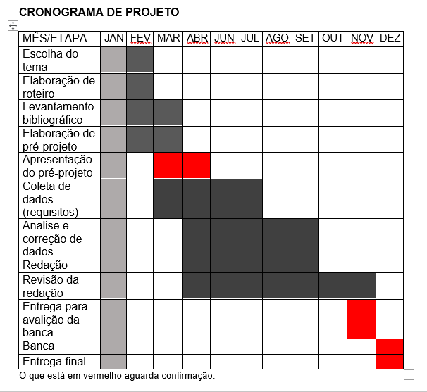

|  |  |  |
| --- | --- | --- |
| **Autorizado** | **Professor(a)** | **Data** |
| Análise de projetos e sistemas:  Banco de dados:  Web design: | **Aparecida**  **Célia**  **Reinaldo** |  |